福建省轻工工艺品进出口商会 福建省陶瓷树脂工艺品出口基地商会
信 息 简 报
2015年第23期 (总第115期) 2015年6月26日

【行业动态】
亚伦集团荣获“中国轻工业百强企业”

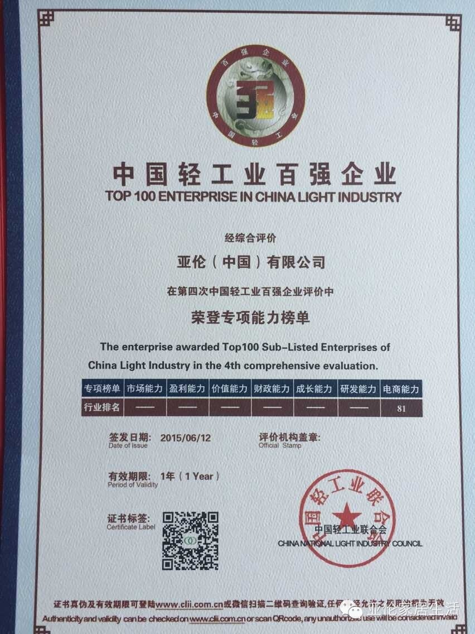

近日，第四届中国轻工企高峰论坛暨百强企业颁奖盛典在北京召开，大会发布了轻工业百强企业名单。其中，亚伦集团荣登中国轻工业百强企业、中国礼仪工艺品行业十强企业。
“中国轻工业百强企业”榜单是评价轻工业企业竞争力的权威榜单，也是衡量中国轻工业企业发展活力的重要标准。该榜单由中国轻工业联合会按照统一评价体系，从企业的营业收入、利润总额、营业收入利润率、税收占利税的比重、电子商务收入、研发投入及营业收入增速七项指标综合评分，并经中国轻工业联合会会长办公室审定通过而产生。
（摘自：中国轻工业网）

安溪设立专项扶持资金鼓励引导家居工业企业研发创新
日前，安溪县设立100万元工艺产业创新基金，500万元工艺产业建设发展基金，以及其他优先用于新产品开发的专项扶持资金，鼓励引导家居工艺文化企业加大研发设计投入，提升产品竞争力。
（摘自：安溪新闻网）

【政策法规】
助保贷业务利率封顶利好企业

为缓解小微企业贷款难题，扶持小微企业以专利权质押方式获得银行信贷，促进专利技术转化运用，近日，省财政厅和省知识产权局联合制定了《福建省小微企业专利权质押贷款风险补偿资金管理办法（试行）》（以下简称《办法》）。
根据《办法》，小微企业专利权质押贷款风险补偿资金由省财政专项资金设立，省知识产权局与省财政厅共同管理，初始额度暂定1000万元，专项用于补偿与省知识产权局签订合作协议的国有银行在开展小微企业专利权质押助保贷业务过程中产生的贷款本息损失。
风险补偿金实行专户管理，专款专用，省知识产权局负责日常管理。目前，建设银行福建省分行作为福建省知识产权局的合作银行先行开展试点工作。
《办法》所称助保贷业务是指合作银行向我省（计划单列市除外）具有专利权的小微企业发放的，在借款小微企业提供一定抵质押担保的基础上，由借款小微企业缴纳一定比例的助保金和政府提供的风险补偿金共同作为增信手段的信贷业务。助保贷业务利率控制在基准利率上浮25％以内。《办法》所称助保金是指获得合作银行助保贷支持的小微企业按规定比例缴纳的资金，具有保证性质，采取专户管理，专款专用，由省知识产权局负责监督并具体实施日常管理。
贷款金额不超过300万元
根据《办法》申请助保贷的企业应具备以下条件：在福建省境内（计划单列市除外）注册的具有独立法人资格的小微企业；需提供不低于贷款额度40%的抵质押担保，抵质押物由固定资产和自主发明、实用新型专利组成；申请企业愿意以助保金方式贷款；贷款金额不超过300万元，贷款时间不超过1年。
风险补偿金优先支持省知识产权优势企业、高新技术企业、省级以上科技企业孵化器内的科技型企业等小微企业。
企业在办理助保贷时，按其实际获得贷款额的1%—3%缴纳助保金，合作银行负责代收。在省知识产权局和合作银行合作协议存续期间，相关借款小微企业缴纳的助保金暂不退还，待助保贷业务平台停止合作，所有企业的助保金贷款到期后，助保金在扣减企业逾期贷款本息的代偿后如有剩余，则按比例退还企业。
企业按时还款将优先获得贴息补贴
《办法》还规定了贴息惠企政策，对于按时还贷的企业，将优先获得同期银行基准利率50%的专利权质押贷款贴息补贴。
根据《办法》，对逾期1个月的贷款，启动代偿程序，按借款小微企业贷款逾期发生的先后顺序，先以助保金进行代偿。对于助保金代偿不足部分，由合作银行和风险补偿金各按50%比例承担代偿责任。在实施助保金和风险补偿金代偿后，合作银行应及时对相关企业进行追偿。追索回的资金或企业恢复还款收回的资金在抵扣追索费用、违约金后，先偿还银行债权，剩余部分按代偿比例补回风险补偿金和助保金所承担的损失。
《福建省小微企业专利权质押贷款风险补偿资金管理办法（试行）》全文详见商会网站：www.fjlaa.com
（摘自：泉州网）
【行业预警】

土耳其日用陶瓷保障措施调查案进展情况通报

2015年4月25日，土耳其政府应heris seramik and turizm sanayi a. s.赫里斯陶瓷和旅游产业股份有限公司(güral porselen) 和kütahya porselen a.s.库塔亚陶瓷股份有限公司的申请，土耳其对进口陶瓷餐具和厨具进行保障措施立案调查。涉案产品土耳其海关编码为6911.10、6912.00。
土耳其曾在2007年9月向我国政府提出了“特殊保障调查申请”， 原因是2006年、2007年我国日用陶瓷出口土耳其的数量幅增较大。当时中国陶瓷工业协会积极配合国家商务部采取应对措施，在商务部的推动和协调下，在国内出口土耳其陶瓷企业的授权下，经过和土方业界的反复磋商和谈判，2008年6月25日，中国陶瓷工业协会代表中国陶瓷业界与土耳其陶瓷业界达成共识，签订了稳定对土出口市场的行业自律协议（当时实行配额出口），最终成功化解了特保的威胁。2008年达成的协议已于2012年6月到期，同时取消了配额出口，配额出口取消后，对土出口该类产品出现了大幅度反弹，致土方又将采取贸易保护措施。
目前，中陶协正在积极与土耳其进口商协商，已聘请了经验丰富、了解土耳其陶瓷产业的律师，正采用法律程序进行交涉。我会将密切关注案件的进展情况并及时向会员企业通报。
（摘自：中国轻工网）

“埃及停止查验CIQ证书”相关注意事项的通知

6月8日，埃及工贸部贸易协定司致函我驻埃及使馆经商参处，通告中方，根据埃及工贸部长444号令，自2015年6月3日起，停止执行有关中埃两国有关中国输埃商品装运前检验（CIQ）的谅解备忘录，中国商品进入埃及无需再提供CIQ证书。
取消CIQ并不意味着降低中国输埃商品的质量要求，埃方将加大进口检验力度，对不符合有关标准要求的商品，海关将不予放行。鉴此，中国驻埃及使馆经商参处提醒有关中国公司，对埃出口仍要严格按照埃方要求控制质量，埃方仍会严格地按照埃方有关要求执行进口检验，特别是在产品标准方面：对有埃及强制性标准的约900种商品，将根据埃及强制性标准执行；对于没有埃及强制性标准的产品，将根据国际标准或相关中国标准执行：对于既没有埃及强制性标准，也没有国际标准或中国标准的产品，将按照双方商定的合同标准执行。中国出口商要及时了解对埃出口商品适用的标准，并在出口文件中列明相关的规格和标准要求，避免货到后埃方进口检验出现问题。
建议中国出口公司在与埃及进口商开展贸易之前，务必请进口商落实有关标准问题，并要求进口商承担相关的风险和责任，特别是在此过渡时期与埃商的贸易中，务必严格合同条款，明确所采用的标准、价格、数量、规格等关键信息，以便能顺利通关。在支付条件方面，要加强自我保护措施。
（来源：中国轻工工艺品进出口商会）

【市场情报】
RH推出了RH现代品牌


RH (Restoration Hardware)推出了RH现代品牌，其中家具和照明灯饰的都有着一定的当代美学高度。
RH现代收藏品包括家具和设计线条简洁和外表简约的照明灯饰。RH的董事长兼首席执行官Gary Friedman说：“品牌代表一个新鲜和引人注目的审美,我们相信这将可以让我们重新明确一个新的生活方式和定义如何购买家居用品。”今年秋天，这品牌将在300页的书本来源、一个专门的网站和被该公司称为“一个重要的零售业务（将包括一个独立在洛杉矶的RH现代商店,在纽约市整个地下熨斗画廊，在亚特兰大整个楼层的新一代设计画廊，还有今年在芝加哥，坦帕，丹佛，奥斯丁，德克萨斯晚些开放的画廊）的基础上正式亮相。
金融分析师Friedman在会议上说：“RH的现代设计旨在吸引更多新的和现有RH的客户。”他还补充说：“该品牌的美学是真的打开品牌的孔径来吸引更多的新顾客。在许多方面,我们预计RH的现代化将创造一种新的一般业务。”
该公司宣布推出新品牌不久之后又发布其第一季度财务业绩。本季度截至5月2日，净利润在未经调整的基础上几乎翻了近四倍,达到720万美元；在调整后的基础上,净利润达980万美元,增长37.6%。而净收入增长15.3%,至4.224亿美元,其中包括在同一品牌收入上涨了15%。
展望未来，RH预计第二季度净利润将介于4.95亿美元和5.05亿美元之间。而本财政年度的净利润预计将介于21.46亿美元和21.76亿美元。
（来源：德科创艺）

【设计潮流】

“蓝绿色”家居灵感，打造清爽夏日风情

导读：在家居装修中，介乎于蓝色和绿色之间的清新静谧的蓝绿色，更易营造清凉、自然的家居空间氛围，能让人在其中得到身心放松，并通过此色把和谐、简单、质朴的自然环境展现出来。在时尚潮流的色系中，蓝绿色并不是广泛地被作为主色调来使用，但它依然却深得各设计师喜爱。随着时尚潮流的不断推进，其灵感来自于辽阔的天空和澄澈的水的蓝绿色也纷纷被受青睐有加。下面就让我们紧跟着时尚潮流，为我们的家居增添一抹蓝绿色来感受一下这（turquois）“神秘之色”所带来的无穷魅力吧！
这款蓝绿色的台灯为我们现代的卧室和起居室，提供宁静的家居环境，也给我们的家居增添了一丝丝的古典风情。
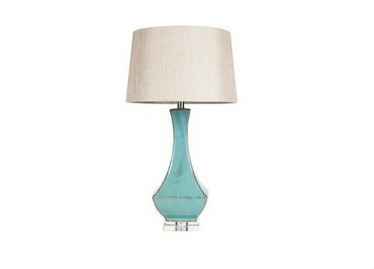
在我们现代的家居中，这犹如冰川的烛台将是一个轮廓清晰优美的装饰品。在蓝绿色的渐变下，这玻璃烛台在整个家居环境都闪耀着其如金属的魅力。
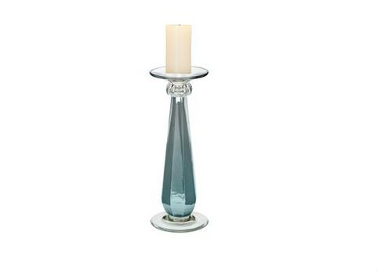
这漂亮的椭圆形镜子在一个蓝绿色的马赛克相框的装饰下，使得整个家居环境瞬间尽显亚洲和地中海风格风格的别样风采。
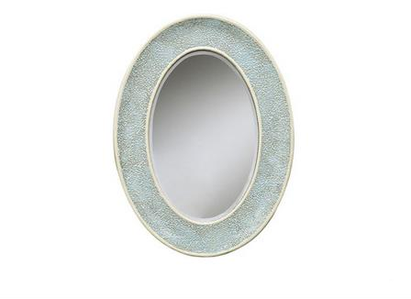
这珊瑚礁的充电器，让厨房增添了不少时尚感的同时也让整个居家充满（turquois）神秘色的灵感。这个有趣的蓝绿色的充电器，更加适合海滩上的房子使用。
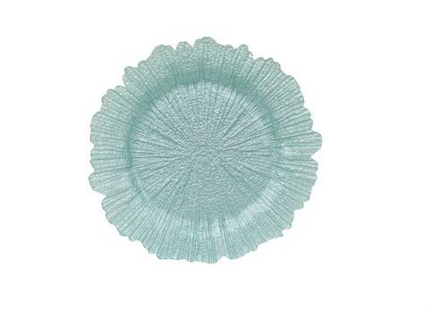
整个家居环境在此款磨砂蓝绿色的玻璃烛光的照耀下，将使得家居气氛更加浪漫。
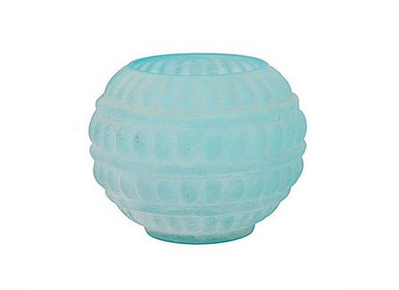
（来源：德科创艺）

────────────────────────────────
地址：福建省泉州市丰泽区城东街道办事处综合楼三楼（邮编362011）
电话：0595-22686788 传真：0595-22686799
网址：www.fjlaa.com 邮箱：fjlaa@fjlaa.com
────────────────────────────────

